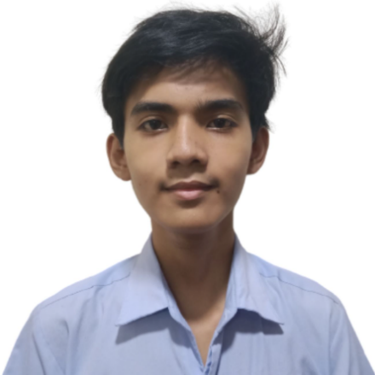
Madriaga, John Vincent S.
Madriaga, John Vincent S.
Madriaga, John Vincent S.

